Optical Navigation Assist for UAV’s Using Template Matching

Εισαγωγή
Τα μη επανδρωμένα αεροσκάφη χρησιμοποιούνται τα τελευταία 100 χρόνια για την αντιμετώπιση πληθώρας προβλημάτων στρατιωτικής φύσεως, όμως πιο πρόσφατα και για την επίλυση πολιτικών εφαρμογών.
Μη επανδρωμένο αεροσκάφος ορίζεται ως το αεροσκάφος το οποίο δεν χρειάζεται ανθρώπινο πιλότο επιβιβασμένο σε αυτό για να το κατευθύνει. Αυτό σημαίνει πως το αεροσκάφος μπορεί να οδηγείται από έναν άνθρωπο ως τηλεκατευθυνόμενο όχημα ή από κάποιο αυτόνομο σύστημα. Σε αυτή την αναφορά, όποτε αναφερόμαστε σε μη επανδρωμένο αεροσκάφος (ή UAV για συντομία), θα εννοούμε πως αυτό είναι οδηγούμενο από ένα αυτόνομο σύστημα.
Τα αυτόνομα συστήματα που είναι υπεύθυνα για τον έλεγχο UAV αποτελούνται από την συνάθροιση πολλών αισθητήρων και ανάλογου λογισμικού, που όταν υλοποιηθούν σωστά, μπορούν να τα κατευθύνουν αποτελεσματικά για μεγάλες αποστάσεις, με ελάχιστο σφάλμα. Παρόλα αυτά υπάρχουν περιπτώσεις χρήσης, όπου τα πιο αποτελεσματικά αυτόνομα συστήματα πλοήγησης, απαιτούν δεδομένα (όπως η γεωγραφική τοποθεσία) τα οποία δεν θα είναι διαθέσιμα. Για αυτό το λόγο πρέπει σχεδιαστεί ένα αυτόνομο σύστημα πλοήγησης το οποίο λειτουργεί ανεξαρτήτως αν υπάρχει πρόσβαση σε ανάλογα δεδομένα.

Πλοήγηση UAV
Όλα τα UAV για να μπορέσουν να προσανατολιστούν χρησιμοποιούν ένα αδρανιακό σύστημα πλοήγησης. Το αδρανιακό σύστημα πλοήγησης (Inertial Navigation System) χρησιμοποιεί έναν υπολογιστή σε συνδυασμό με επιταχυνσιόμετρα και γυροσκόπια για να υπολογίσει τη τοποθεσία, τον προσανατολισμό, και την ταχύτητα ενός αεροσκάφους. Το INS όμως παράγει μικρά σφάλματα, τα οποία συσσωρεύονται και μπορούν να οδηγήσουν το UAV σε εντελώς λάθος κατεύθυνση. Για την επίλυση αυτού του προβλήματος τα UAV διορθώνουν αυτά τα σφάλματα, επαληθεύοντας τις μετρήσεις του INS με της μετρήσεις που δέχεται από έναν αποδέκτη GPS.

DSMAC
Τι συμβαίνει όμως, στην περίπτωση που δεν υπάρχει διαθέσιμη κάλυψη GPS;
Η πιο αποτελεσματική μέθοδος εξακρίβωσης γεωγραφικής τοποθεσίας, χωρίς την χρήση GPS, γίνεται με την χρήση ενός αλγορίθμου που ονομάζεται Digital Scene Matching Area Correlator.
Ο DSMAC αλγόριθμος χρησιμοποιεί μερικές πηγαίες δορυφορικές φωτογραφίες, που επιλέγονται πριν την έναρξη του δρομολογίου ως σημεία έλεγχου, σε συνδυασμό με φωτογραφίες που λαμβάνει η κάμερα του UAV, για να υπολογιστεί η γεωγραφική απόκλιση της φωτογραφίας της κάμερας από το κέντρο της δορυφορικής φωτογραφίας. Ο αλγόριθμος το επιτυγχάνει, συγκρίνοντας τις μέσες τιμές των πινάκων κατακερματισμού της αντίθεσης των φωτογραφιών της κάμερας με τους αντίστοιχους πινάκες κατακερματισμού των δορυφορικών εικόνων που έχουν υπολογιστεί πριν την αποστολή.

Template Matching
Σε αυτή την αναφορά θα αναλύσουμε μια διαφορετική μέθοδο Scene Matching για την επίλυση του ίδιου προβλήματος, με την χρήση Template Matching with correlation coefficient (TM_COEFF) της βιβλιοθήκης OpenCV.
Ο Template Matching αλγόριθμος λειτουργεί εφαρμόζοντας μετασχηματισμό Φουριέ στις δυο εικόνες και βρίσκοντας το μέγιστο στο αποτέλεσμα της συνέλιξης τους, δοκιμάζοντας κάθε πιθανή θέση. Ο αλγόριθμος αυτός χρησιμοποιείται κυρίως στην αναγνώριση αντικειμένων. Στο πρόβλημα του scene matching, ο Optical Navigation Assist χρησιμοποιεί τον template matching για την εύρεση της εικόνας που έχει ληφθεί από το UAV και υπολογίζει την απόσταση της από το κέντρο της δορυφορικής εικόνας.
Για να επιβεβαιωθεί η χρησιμότητα του template matching στο πρόβλημα, εφαρμόστηκε ο αλγόριθμος σε grayscale φωτογραφίες με ποικίλα χαρακτηριστικά, εκ των οποίων μερικές είναι αντίστοιχες εκείνων που αναμένεται να αντιμετωπίσει στον πραγματικό κόσμο. Αυτές οι εικόνες λήφθηκαν από το Google Earth και είναι διαστάσεων 1χμ x 1χμ και 1000x1000 pixel, δηλαδή κάθε pixel μεταφράζεται σε 1 μέτρο.

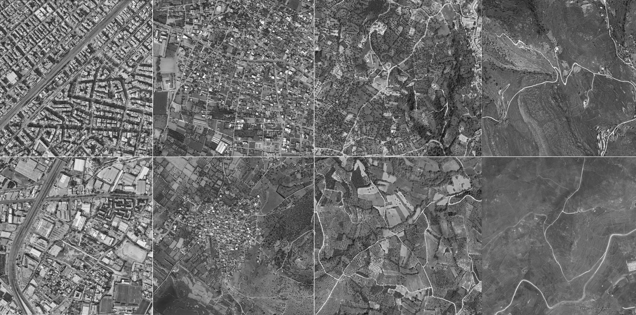Figure 1: Δορυφορικές φωτογραφίες με ποικίλα χαρακτηριστικά

Οι παραπάνω εικόνες αναπαριστούν τις φωτογραφίες που θα είχε αποθηκευμένες στην μνήμη του το UAV, ως σημεία έλεγχου πριν την αποστολή. Αυτές έχουν ληφθεί έτσι ώστε ο βοράς της εικόνας θα κοιτάει στον πραγματικό βορά. Στην πραγματική αποστολή όμως οι φωτογραφίες που θα βγάζει το UAV από την κάμερα του δεν θα κοιτούν ούτε στον πραγματικό βορά, ούτε θα είναι ακριβώς ίδιες, καθώς φωτογραφίες του δορυφόρου μπορεί να έχουν ληφθεί μήνες πριν πετάξει. Για αυτό η προσομοιωμένες φωτογραφίες του UAV έχουν περιστραφεί μια με δυο μοίρες (για να προσομοιωθεί η ανακρίβεια του INS) και έχουν επιπρόσθετα σύννεφα ή και θολούρα.
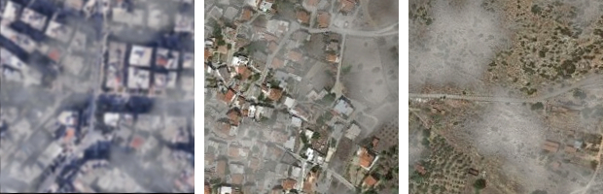Figure 2: Παραδείγματα φωτογραφιών που θα έχουν ληφθεί από το UAV
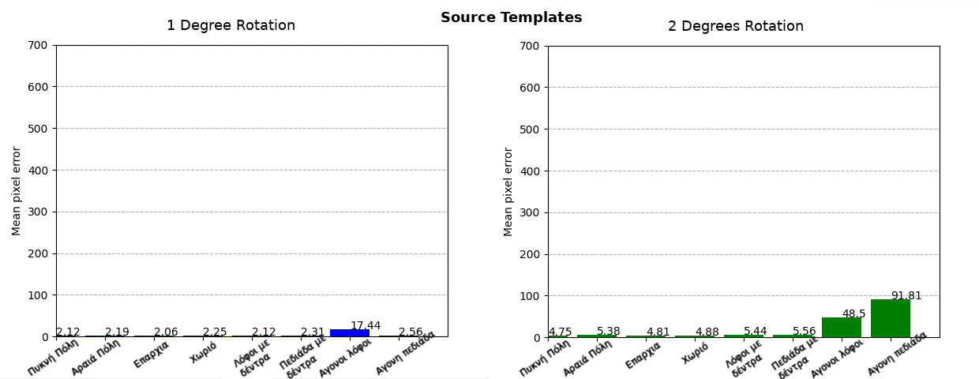
Στα παρακάτω διαγράμματα συγκρίνεται το μέσο λάθος σε pixel, δηλαδή πόσο λάθος έκανε ο template matching στον άξονα x και y μαζί, όταν εφαρμόστηκε για κάθε μια από τις ασπρόμαυρες φωτογραφίες της προηγουμένης σελίδας, με περιστροφή 1 ή 2 μοιρών σε τρεις διαφορετικούς τύπους template : ένα χωρίς καμιά αλλαγή από την δορυφορική εικόνα, ένα με επιπρόσθετο Γκαουσιανό φιλτράρισμα με σ = 10, ένα με σύννεφα και ένα με τα δυο προηγούμενα μαζί.

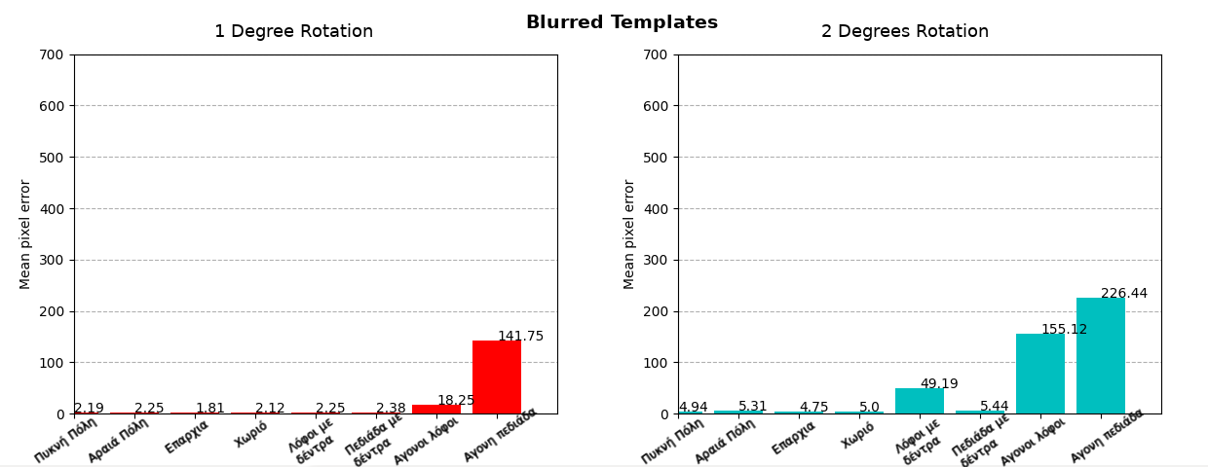
Από τα αποτελέσματα του πρώτου πειράματος, όπου έγινε δοκιμή σε περιστραμμένες εικόνες χωρίς επιπρόσθετο θόρυβο, παρατηρούμε πως για μια μοίρα σφάλμα, ο Template Matching είναι πολύ αποτελεσματικός στο να βρίσκει την φωτογραφία του UAV μέσα στην φωτογραφία του δορυφόρου. Το ίδιο ισχύει και για τις 2 μοίρες σφάλμα, σε όλες της φωτογραφίες έκτος τις τελευταίες δυο, στις οποίες δεν υπάρχουν πολλά χαρακτηριστικά για να κάνει κάποια διάκριση ο αλγόριθμος.

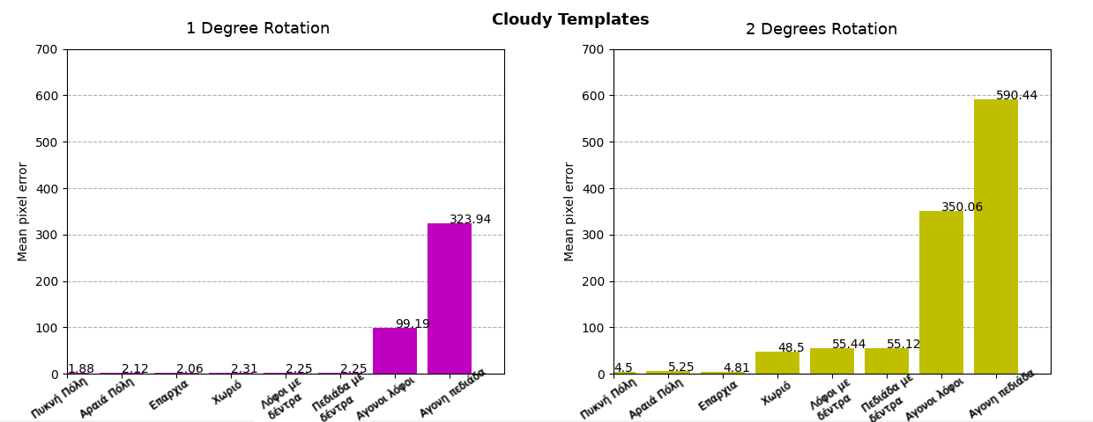
Όταν στις φωτογραφίες έχει εφαρμοστεί Γκαουσιανό φίλτρο, τα σφάλματα στις άγονες φωτογραφίες αυξάνονται αν υπάρχει μια μοίρα κλίση, όμως για δυο μοίρες υπάρχει σημαντικά μεγαλύτερη αύξηση σφάλματος στις φωτογραφίες με τα ελάχιστα χαρακτηριστικά, ενώ ταυτόχρονα, αρχίζουν να εμφανίζονται σφάλματα και σε άλλες φωτογραφίες.
Figure 3: Αγονη φωτογραφία
Εδώ πρέπει να σημειωθεί, πως οι φωτογραφίες που χρησιμοποιήθηκαν για πειραματισμό έχουν επιλεχθεί για να δοκιμάσουν τα όρια του αλγορίθμου. Στον πραγματικό κόσμο φωτογραφίες παρόμοιες με τις πιο δεξιές στο διάγραμμα δεν συνηθίζονται να επιλέγονται ως στόχοι, και η ανακρίβεια 2 μοιρών από το INS δεν είναι η μέση ανακρίβεια, άλλα η μέγιστη.

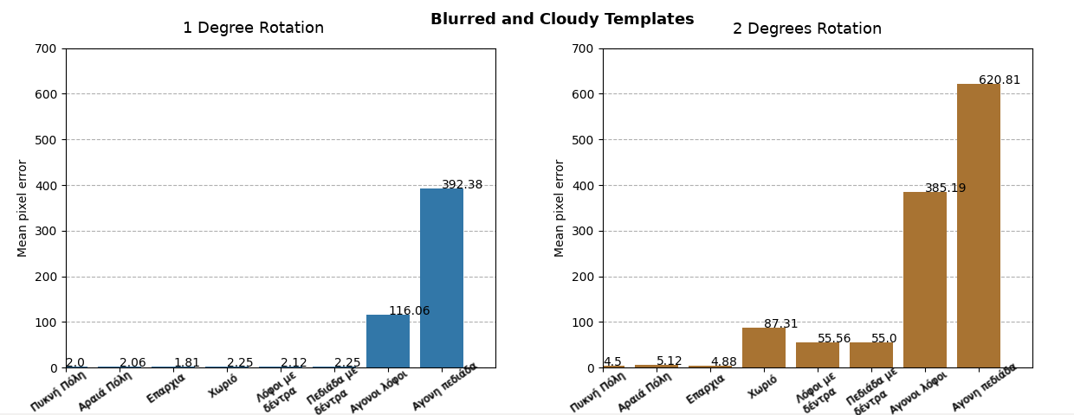

Τέλος παρατηρούμε πως όσο περισσότερο αλλοιώνουμε τις φωτογραφίες, με σύννεφα και θολούρα, τόσο περισσότερο τα σφάλματα του Template Matching αυξάνονται, καθώς ειδικά σε φωτογραφίες δορυφόρου χωρίς πολλά ευδιάκριτα χαρακτηριστικά, ο αλγόριθμος μπορεί να μπερδευτεί, αν η φωτογραφία που ληφθεί από το UAV είναι από κάποιο σημείο της εικόνας που δεν περιέχει κανένα χαρακτηριστικό . Παρόλα αυτά, τα σφάλματα όταν υπάρχει η μέγιστη ανακρίβεια στην μέτρηση πορείας του INS, στις φωτογραφίες που θα μπορούσαν να χρησιμοποιηθούν στην πραγματικότητα, δεν ξεπερνούν τα 100 pixel (δηλαδή σε 1χμ x 1χμ φωτογραφία 1000x1000 px, τα 100 μετρά).

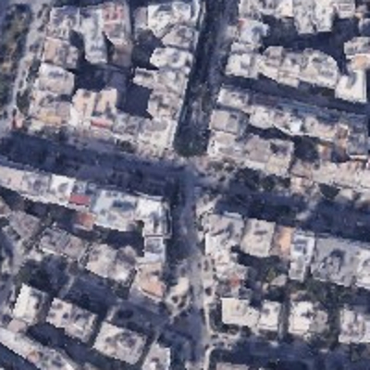
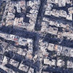
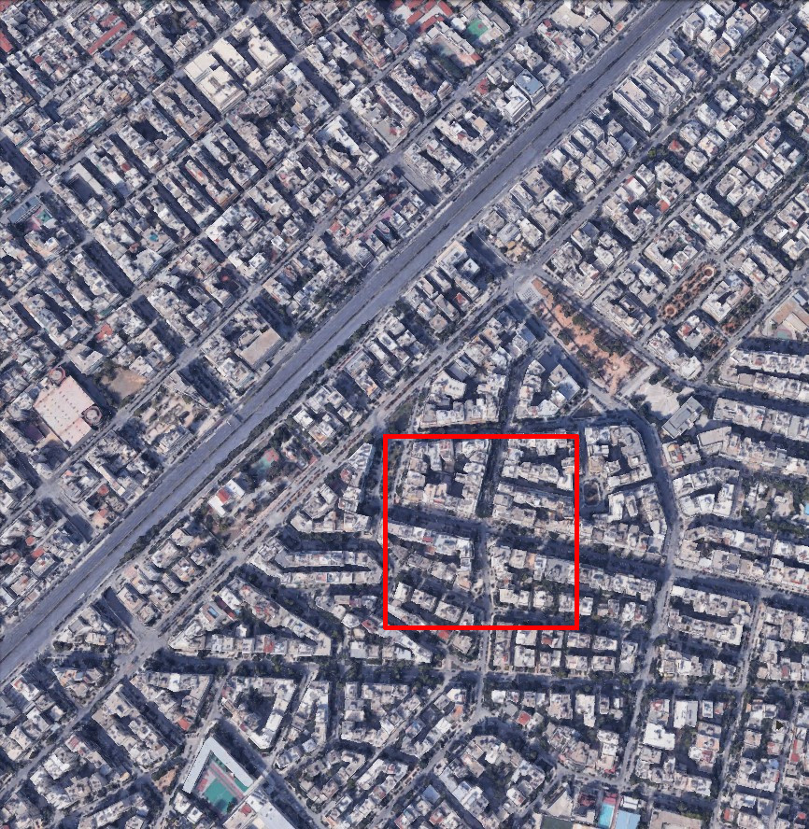
Πρόβληματα TM
Ενώ ο Template Matching λύνει το πρόβλημα του scene matching γρήγορα και αποτελεσματικά, ο αλγόριθμος δεν είναι τέλειος. Συγκεκριμένα ο template matching παρουσιάζει προβλήματα στην εύρεση μιας εικόνας μέσα σε μια άλλη, όταν υπάρχει μεγάλη διάφορα στην κλήση και στην ανάλυση των δυο εικόνων. Στο πρόβλημα του scene matching για UAV η διαφορά στην κλήση της εικόνας είναι αμελητέα (1 με 2 μοίρες), όμως η διαφορά στην ανάλυση μπορεί να είναι σημαντική. Η διαφορά στην ανάλυση είναι αποτέλεσμα του υψομέτρου που πετάει το UAV. Αν το υψόμετρο είναι χαμηλό, τότε η εικόνα που έχει ληφθεί θα έχει υψηλότερη ανάλυση για μια συγκεκριμένη περιοχή. Για παράδειγμα, οι παρακάτω εικόνες απεικονίζουν την ίδια περιοχή στη δορυφορική εικόνα άλλα σε διαφορετικά υψόμετρα.
Για την επίλυση του προβλήματος αυτού στην τελική εφαρμογή, αν ο template matching δεν εμφανίσει αρκετά υψηλό βαθμό συσχέτισης, τότε μικρύνουμε ή μεγαλώνουμε την εικόνα και ξανά-εφαρμόσουμε template matching, είτε μέχρι ο βαθμός συσχέτισης να ξεπεράσει ένα κατώφλι, είτε μέχρι να ξεπεραστεί ένα προκαθορισμένο χρονικό όριο εκτέλεσης. Μέτα από πειραματισμό, η τιμή της κανονικοποιημένης συσχέτισης, για να υπάρχει μικρο σφάλμα στον template matching, είναι ίση με 0,5 ενώ το χρονικό όριο συσχέτισης είναι 1 δευτερόλεπτο.

Συμπέρασμα
Συμπεραίνουμε λοιπόν πως για την επίλυση του προβλήματος Scene Matching για την εύρεση γεωγραφικής απόκλισης ενός μη επανδρωμένου αεροσκάφους, ο αλγόριθμος Template Matching είναι αποτελεσματικός όταν εφαρμοστεί σε αποστολές όπου οι φωτογραφίες του δορυφόρου περιέχουν αρκετά ευδιάκριτα χαρακτηριστικά.

Πηγές

- IMAGE PROCESSING FOR TOMAHAWK SCENE MATCHING :
https://www.jhuapl.edu/Content/techdigest/pdf/V15-N03/15-03-Irani.pdf
- Template matching wiki : https://en.wikipedia.org/wiki/Template_matching
- Template matching OpenCV : https://docs.opencv.org/2.4/doc/tutorials/imgproc/histograms/template_matching/template_matching.html
- Template matching OpenCV source code : https://github.com/opencv/opencv/blob/master/modules/imgproc/src/templmatch.cpp
- Accelerated Template Matching Using Local Satistics and Fourier Transforms:
https://imagemagick.org/docs/AcceleratedTemplateMatchingUsingLocalStatisticsAndFourierTransforms.pdf
- UAV Scene Matching Navigation Assist repository (requires to be invited as a collaborator) : https://github.com/VasilisAthanasiou/uav-nav-assist

